HƯỚNG DẪN PHHS ĐĂNG KÝ + TRA CỨU KẾT QUẢ TUYỂN SINH TRỰC TUYẾN QUA HỆ THỐNG
TUYỂN SINH ĐẦU CẤP

MỤC LỤC
I. Giới thiệu 3
II. Quy trình thực hiện 3
III. Thực hiện 3
1. Đăng ký từ cổng tuyển sinh trực tuyến 3
2. Hủy đăng ký tuyển sinh 6
3. Tra cứu kết quả đăng ký 7

TÀI LIỆU HƯỚNG DẪN ĐĂNG KÝ TUYỂN SINH ĐẦU CẤP
(Phiên bản dành cho Phụ huynh học sinh)

I. Giới thiệu
Trang cổng thông tin điện tử đăng ký tuyển sinh đầu cấp tạo điều kiện thuận lợi cho phụ huynh học sinh (PHHS) đăng ký tuyển sinh cho con em mình để tăng tính minh bạch trong công tác tuyển sinh đầu cấp.

II. Quy trình thực hiện

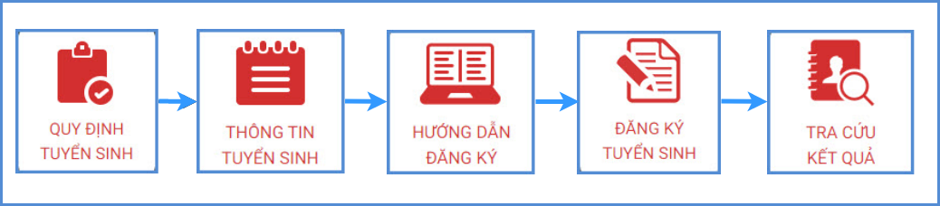
- Quy định tuyển sinh: PHHS tham khảo quy định tuyển sinh của Quận/huyện đăng ký tuyển sinh cho học sinh.
- Thông tin tuyển sinh: PHHS tham khảo thông tin tuyển sinh của Trường theo Quận/Huyện đăng ký tuyển sinh.
- Hướng dẫn đăng ký: PHHS đọc kỹ hướng dẫn chi tiết trước khi thực hiện đăng ký tuyển sinh cho học sinh.
- Đăng ký tuyển sinh: PHHS đăng ký tuyển sinh cho Học sinh.
- Tra cứu kết quả: PHHS tra cứu kết quả đăng ký tuyển sinh.

III. Thực hiện

Đăng ký từ cổng tuyển sinh trực tuyến
Bước 1: Mở trình duyệt web firefox 3.5 trở lên (hoặc Chrome, Cốc cốc…).
Bước 2: Truy cập vào địa chỉ: http://tsdc.haiphong.edu.vn/
Bước 3: Tại màn hình trang chủ, PHHS lưu ý đọc kỹ các phần thông tin về quy định, thông tin, hướng dẫn đăng ký tuyển sinh.
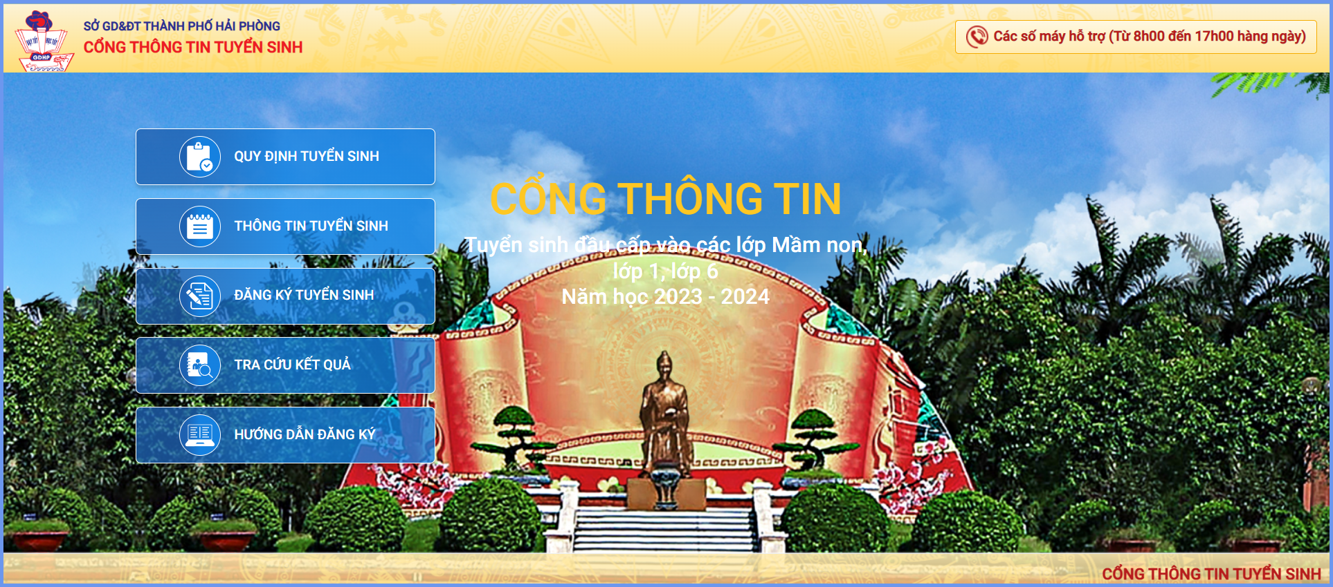
Bước 4: Chọn [Đăng ký tuyển sinh], giao diện hiển thị các kỳ tuyển sinh, PHHS chọn kỳ tuyển sinh dành cho Mầm non, nhấn nút [Đăng Ký].
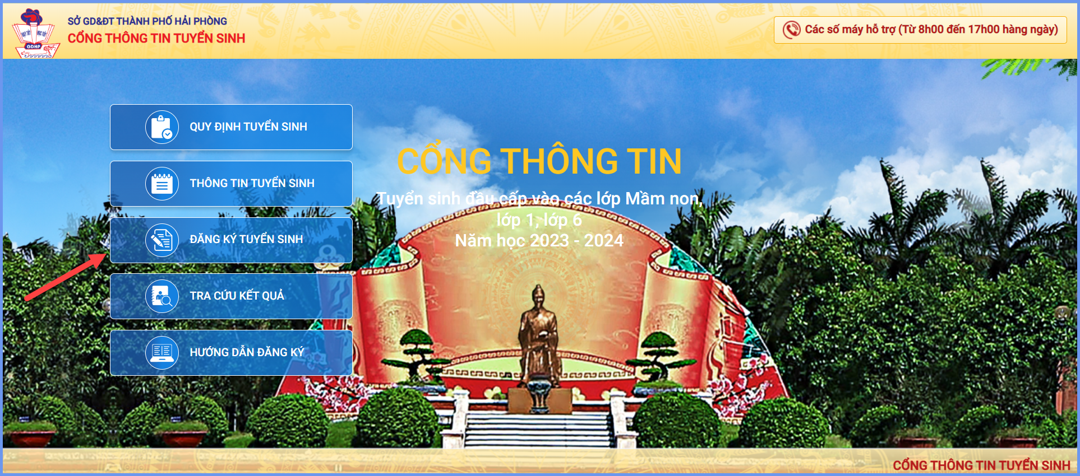
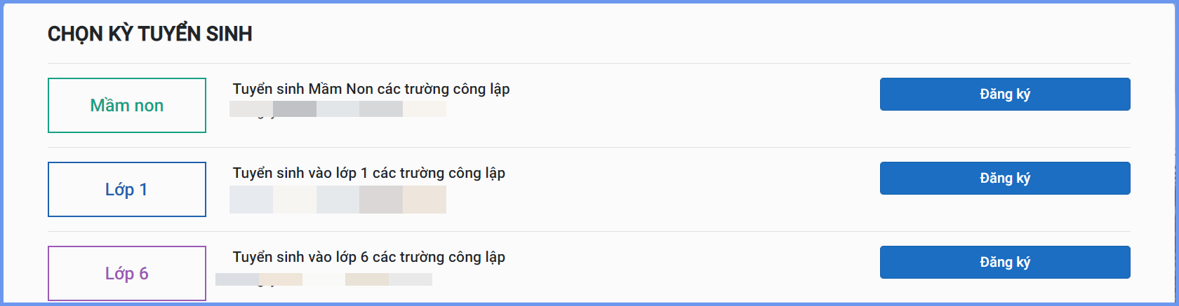
Bước 5: Phụ huynh nhập đầy đủ, chính xác thông tin của học sinh vào Phiếu thông tin học sinh.
- Nhập đầy đủ chính xác các thông tin bắt buộc có dấu (*) trên phiếu ( Lưu ý Số định danh cá nhân đã được ghi trên giấy khai sinh của trẻ hoặc liên hệ công an cấp xã, phường nơi cư trú để được cung cấp).
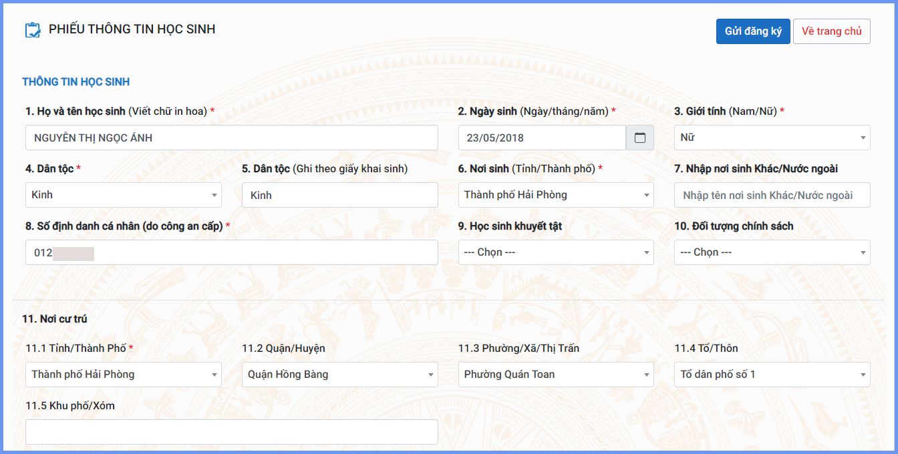
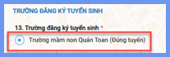
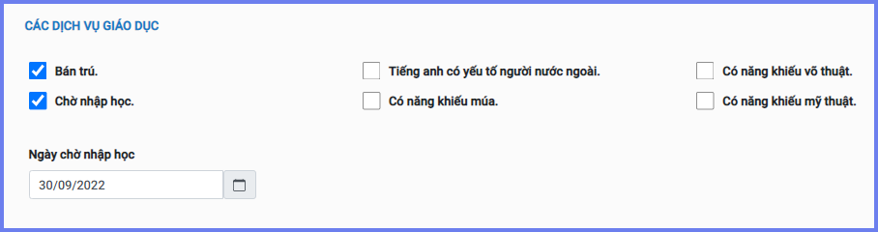
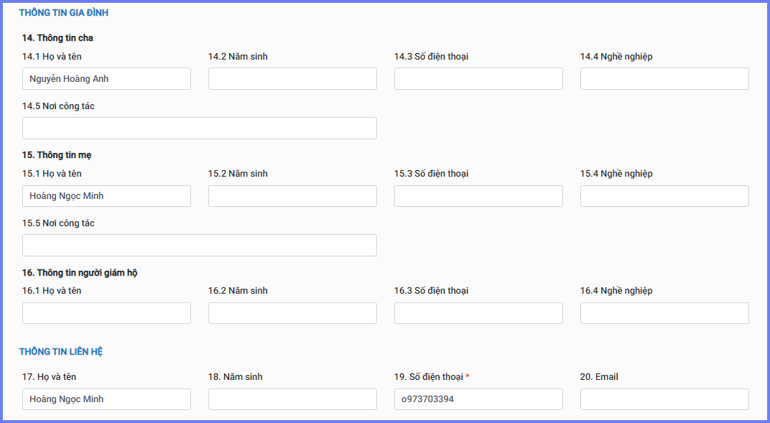
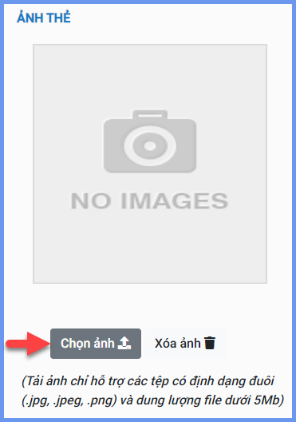
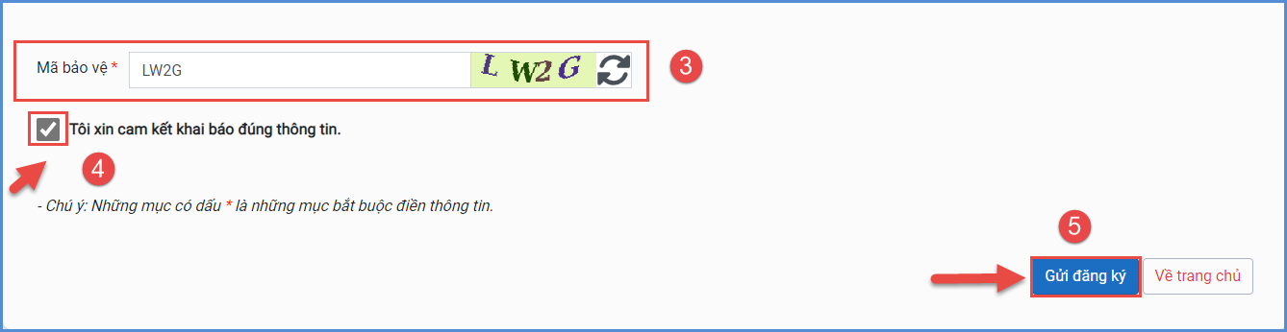
Sau khi hoàn thiện hồ sơ học sinh, PHHS nhập Mã bảo vệ, tích Tôi xin cam kết khai báo đúng thông tin và [Gửi đăng ký] để gửi hồ sơ của học sinh về trường đăng ký tuyển sinh.
Bước 6: Hệ thống đưa ra thông báo, PHHS xác nhận [Đồng ý] để hoàn thành thao tác đăng ký tuyển sinh.
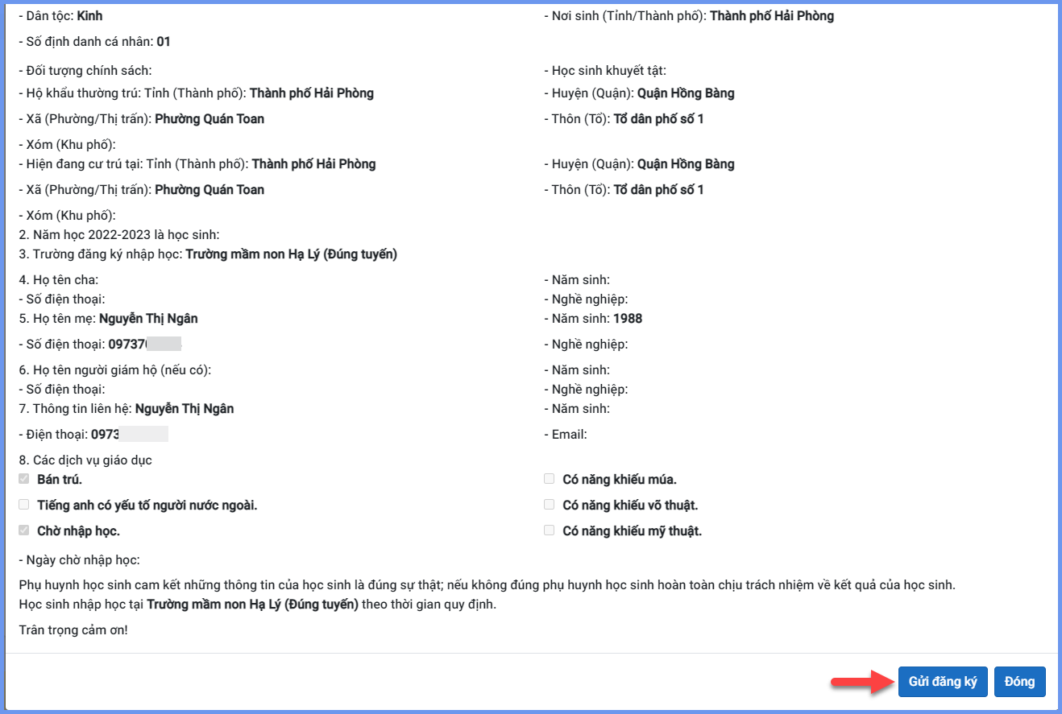
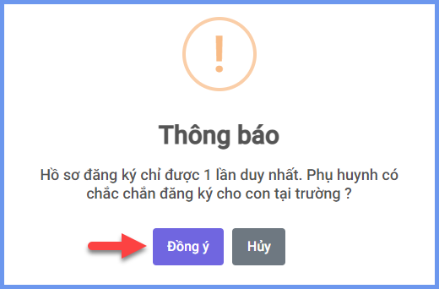

Hủy đăng ký tuyển sinh
Mô tả: Trong khoảng thời gian quy định kỳ tuyển sinh, trường hợp PHHS muốn thay đổi nguyện vọng tuyển sinh trước đó cho học sinh, PHHS thực hiện hủy đăng ký trường và đăng ký lại trường khác.
Các bước thực hiện:
Bước 1: Tại cổng tuyển sinh trực tuyến, PHHS chọn chức năng [Tra cứu kết quả], chọn cấp học theo đăng ký tuyển sinh sau đó nhập đầy đủ thông tin theo giao diện và thực hiện [Tra cứu].
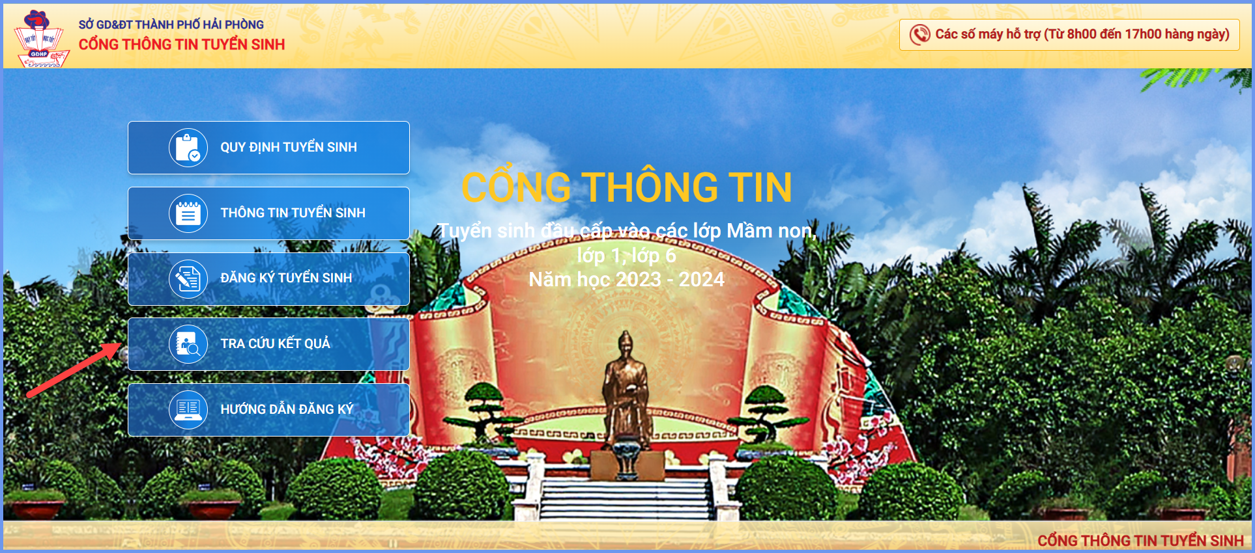
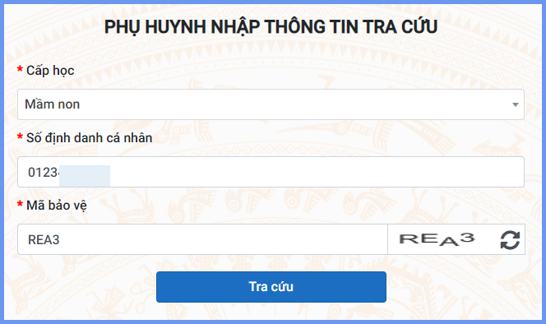
Bước 2: Giao diện tra cứu hiển thị thông tin đăng ký, PHHS chọn [Hủy đăng ký trường] sau đó thực hiện thao tác đăng ký mới tương tự phần hướng dẫn đăng ký.
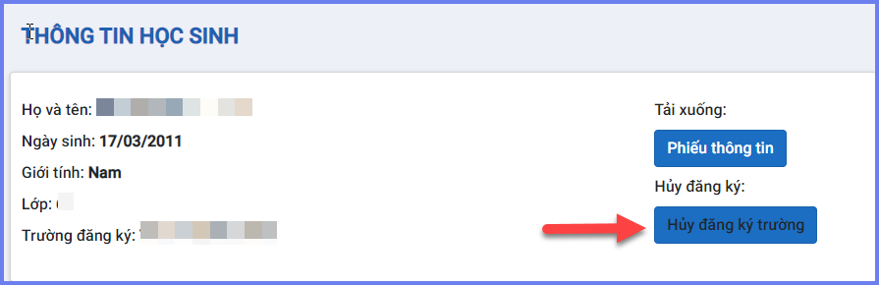

Tra cứu kết quả đăng ký
Mô tả: Sau khi đăng ký, có kết quả duyệt hồ sơ từ nhà trường đăng ký tuyển sinh, PHHS có thể thực hiện tra cứu kết quả tuyển sinh.

TRÂN TRỌNG CẢM ƠN

Thông tin hỗ trợ:
- Hotline: 1900.4740 (Trong giờ hành chính từ Thứ 2 đến hết Thứ 7).
- Email: csdl@qlgd.edu.vn

